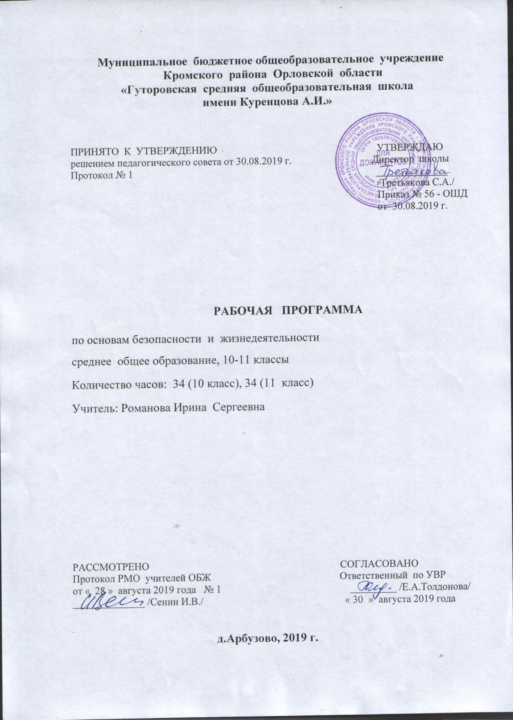

Планируемые результаты освоения учебного предмета, курса.
Личностные результаты:
российскую гражданскую идентичность, патриотизм, уважение к своему народу, чувства ответственности перед Родиной, гордости за свой край, свою Родину, прошлое и настоящее многонационального народа России, уважение государственных символов (герб, флаг, гимн);
гражданскую позицию как активного и ответственного члена российского общества, осознающего свои конституционные права и обязанности, уважающего закон и правопорядок, обладающего чувством собственного достоинства, осознанно принимающего традиционные национальные и общечеловеческие гуманистические и демократические ценности;
готовность к служению Отечеству, его защите;
сформированность мировоззрения, соответствующего современному уровню развития науки и общественной практики, основанного на диалоге культур, а также различных форм общественного сознания, осознание своего места в поликультурном мире;
сформированность основ саморазвития и самовоспитания в соответствии с общечеловеческими ценностями и идеалами гражданского общества; готовность и способность к самостоятельной, творческой и ответственной деятельности;
толерантное сознание и поведение в поликультурном мире, готовность и способность вести диалог с другими людьми, достигать в нем взаимопонимания, находить общие цели и сотрудничать для их достижения, способность противостоять идеологии экстремизма, национализма, ксенофобии, дискриминации по социальным, религиозным, расовым, национальным признакам и другим негативным социальным явлениям;
навыки сотрудничества со сверстниками, детьми младшего возраста, взрослыми в образовательной, общественно полезной, учебно-исследовательской, проектной и других видах деятельности;
нравственное сознание и поведение на основе усвоения общечеловеческих ценностей;
готовность и способность к образованию, в том числе самообразованию, на протяжении всей жизни; сознательное отношение к непрерывному образованию как условию успешной профессиональной и общественной деятельности;
эстетическое отношение к миру, включая эстетику быта, научного и технического творчества, спорта, общественных отношений;
принятие и реализацию ценностей здорового и безопасного образа жизни, потребности в физическом самосовершенствовании, занятиях спортивно-оздоровительной деятельностью, неприятие вредных привычек: курения, употребления алкоголя, наркотиков;
бережное, ответственное и компетентное отношение к физическому и психологическому здоровью, как собственному, так и других людей, умение оказывать первую помощь;
осознанный выбор будущей профессии и возможностей реализации собственных жизненных планов; отношение к профессиональной деятельности как возможности участия в решении личных, общественных, государственных, общенациональных проблем;
сформированность экологического мышления, понимания влияния социально-экономических процессов на состояние природной и социальной среды; приобретение опыта эколого-направленной деятельности;
ответственное отношение к созданию семьи на основе осознанного принятия ценностей семейной жизни.
Метапредметные результаты:
умение самостоятельно определять цели деятельности и составлять планы деятельности; самостоятельно осуществлять, контролировать и корректировать деятельность; использовать все возможные ресурсы для достижения поставленных целей и реализации планов деятельности; выбирать успешные стратегии в различных ситуациях;
умение продуктивно общаться и взаимодействовать в процессе совместной деятельности, учитывать позиции других участников деятельности, эффективно разрешать конфликты;
владение навыками познавательной, учебно-исследовательской и проектной деятельности, навыками разрешения проблем; способность и готовность к самостоятельному поиску методов решения практических задач, применению различных методов познания;
готовность и способность к самостоятельной информационно-познавательной деятельности, владение навыками получения необходимой информации из словарей разных типов, умение ориентироваться в различных источниках информации, критически оценивать и интерпретировать информацию, получаемую из различных источников;
умение использовать средства информационных и коммуникационных технологий (далее - ИКТ) в решении когнитивных, коммуникативных и организационных задач с соблюдением требований эргономики, техники безопасности, гигиены, ресурсосбережения, правовых и этических норм, норм информационной безопасности;
умение определять назначение и функции различных социальных институтов;
умение самостоятельно оценивать и принимать решения, определяющие стратегию поведения, с учетом гражданских и нравственных ценностей;
владение языковыми средствами - умение ясно, логично и точно излагать свою точку зрения, использовать адекватные языковые средства;
владение навыками познавательной рефлексии как осознания совершаемых действий и мыслительных процессов, их результатов и оснований, границ своего знания и незнания, новых познавательных задач и средств их достижения.
Предметные результаты:
сформированность представлений о культуре безопасности жизнедеятельности, в том числе о культуре экологической безопасности как о жизненно важной социально-нравственной позиции личности, а также как о средстве, повышающем защищенность личности, общества и государства от внешних и внутренних угроз, включая отрицательное влияние человеческого фактора;
знание основ государственной системы, российского законодательства, направленных на защиту населения от внешних и внутренних угроз;
сформированность представлений о необходимости отрицания экстремизма, терроризма, других действий противоправного характера, а также асоциального поведения;
сформированность представлений о здоровом образе жизни как о средстве обеспечения духовного, физического и социального благополучия личности;
знание распространенных опасных и чрезвычайных ситуаций природного, техногенного и социального характера;
знание факторов, пагубно влияющих на здоровье человека, исключение из своей жизни вредных привычек (курения, пьянства и т.д.);
знание основных мер защиты (в том числе в области гражданской обороны) и правил поведения в условиях опасных и чрезвычайных ситуаций;
умение предвидеть возникновение опасных и чрезвычайных ситуаций по характерным для них признакам, а также использовать различные информационные источники;
умение применять полученные знания в области безопасности на практике, проектировать модели личного безопасного поведения в повседневной жизни и в различных опасных и чрезвычайных ситуациях;
знание основ обороны государства и воинской службы: законодательство об обороне государства и воинской обязанности граждан; права и обязанности гражданина до призыва, во время призыва и прохождения военной службы, уставные отношения, быт военнослужащих, порядок несения службы и воинские ритуалы, строевая, огневая и тактическая подготовка;
знание основных видов военно-профессиональной деятельности, особенностей прохождения военной службы по призыву и контракту, увольнения с военной службы и пребывания в запасе;
владение основами медицинских знаний и оказания первой помощи пострадавшим при неотложных состояниях (при травмах, отравлениях и различных видах поражений), включая знания об основных инфекционных заболеваниях и их профилактике.

Содержание учебного предмета ОБЖ.

10 класс:

Глава 1. Научные основы обеспечения безопасности жизнедеятельности
человека в современной среде обитания

Культура безопасности жизнедеятельности человека в современной среде обитания. Междисциплинарные основы теории безопасности жизнедеятельности. Экологические основы безопасности жизнедеятельности человека в среде обитания. Медико-биологические основы безопасности жизнедеятельности человека в среде обитания. Психологические основы безопасности жизнедеятельности человека в среде обитания.

Глава 2. Законодательные основы обеспечения безопасности личности, общества, государства

Права и обязанности государства и граждан России по обеспечению безопасности жизнедеятельности. Защита национальной безопасности государства от военных угроз. Защита личности, общества, государства от угроз социального характера. Противодействие экстремизму. Противодействие терроризму, наркотизму в Российской Федерации.

Глава 3. Организационные основы защиты населения и территорий
России в чрезвычайных ситуациях

Единая государственная система предупреждения и ликвидации чрезвычайных ситуаций (РСЧС). Основные мероприятия РСЧС и гражданской обороны по защите населения и тер-риторий в чрезвычайных ситуациях. Защита населения и территорий от чрезвычайных ситуаций природного характера. Защита населения и территорий от чрезвычайных ситуаций техногенного характера. Чрезвычайные ситуации на инженерных сооружениях, дорогах, транспорте. Страхование.

Глава 4. Чрезвычайные ситуации военного характера и безопасность

Защита населения и территорий от военной опасности, оружия массового поражения и современных обычных средств поражения. Защита населения и территорий от радиационной опасности. Средства коллективной защиты от оружия массового поражения. Защита населения и территорий от биологической и экологической опасности. Средства индивидуальной защиты органов дыхания и кожи.

Глава 5. Вооруженные Силы Российской Федерации на защите государства от военных угроз

Вооруженные Силы Российской Федерации: организационные основы. Состав Вооруженных Сил Российской Федерации. Воинская обязанность и военная служба. Права и обязанности военнослужащих. Боевые традиции и ритуалы Вооруженных Сил Российской Федерации.
Глава 6. Факторы риска нарушений здоровья: инфекционные и неинфекционные заболевания

Медицинское обеспечение индивидуального и общественного здоровья. Здоровый образ жизни и его составляющие. Инфекционные заболевания: их особенности и меры профи-лактики. Факторы риска неинфекционных заболеваний и меры их профилактики. Профилактика заболеваний, передающихся половым путем.

Глава 7. Оказание первой помощи при неотложных состояниях

Первая помощь при неотложных состояниях: закон и порядок. Правила оказания первой помощи при травмах. Первая помощь при кровотечениях, ранениях. Первая помощь: сер-дечно-легочная реанимация. Первая помощь при ушибах, растяжении связок, вывихах, переломах.

11 класс:

Глава 1. Научные основы формирования культуры безопасности жизнедеятельности человека в современной среде обитания

Проблемы формирования культуры безопасности жизнедеятельности человека в современной среде обитания. Этические и экологические критерии безопасности современной науки и технологий. Общенаучные методологические подходы к изучению проблем безопасности жизнедеятельности человека в среде обитания. Основные подходы и принципы обеспечения безопасности объектов в среде жизнедеятельности. Основы управления безопасностью в системе «человек — среда обитания».

Глава 2. Комплекс мер взаимной ответственности личности, общества, государства по обеспечению безопасности

Обеспечение национальной безопасности России. Обеспечение социальной, экономической и государственной безопасности. Меры государства по противодействию военным угрозам, экстремизму, терроризму. Защита населения и территорий в чрезвычайных ситуациях. Поисково-спасательная служба МЧС России. Международное сотрудничество России по противодействию военным угрозам, экстремизму, терроризму.

Глава 3. Экстремальные ситуации и безопасность человека

Экстремальные ситуации криминогенного характера. Экстремизм, терроризм и безопасность человека. Наркотизм и безопасность человека. Дорожно-транспортная безопасность. Вынужденное автономное существование в природных условиях.

Глава 4. Вооруженные Силы Российской Федерации на защите государства от военных угроз

Основные задачи Вооруженных Сил. Правовые основы воинской обязанности. Правовые основы военной службы. Подготовка граждан к военной службе: обязательная и добровольная. Требования воинской деятельности к личности военнослужащего.

Глава 5. Особенности военной службы в современной Российской армии

Особенности военной службы по призыву и альтернативной гражданской службы. Военные гуманитарные миссии России в «горячих точках» мира. Военные операции на территории России: борьба с терроризмом. Военные учения Вооруженных Сил Российской Федерации. Боевая слава российских воинов.

Глава 6. Основы здорового образа жизни

Демографическая ситуация в России. Культура здорового образа жизни. Культура питания. Культура здорового образа жизни и репродуктивное здоровье. Вредные привычки. Культура движения.

Глава 7. Первая помощь при неотложных состояниях.
Медико-психологическая помощь. Первая помощь при ранениях. Первая помощь при поражении радиацией, отравляющими веществами, при химических и термических ожогах, обморожении. Первая помощь при дорожно-транспортном происшествии. Первая помощь при отравлении никотином, алкоголем, лекарствами, ядами, наркотическими веществами.

Тематическое планирование 10 класс

Глава | Номер урока | Тема урока | Кол-во часов
Научные основы обеспечения безопасности жизнедеятельности человека в современной среде обитания |  | Культура безопасности жизнедеятельности человека в современной среде обитания | 1
 |  | Междисциплинарные основы теории безопасности жизнедеятельности. Входной контроль. Тест «Основы безопасности жизнедеятельности человека» | 1
 |  | Экологические основы безопасности жизнедеятельности человека в среде обитания | 1
 |  | Медико - биологические основы безопасности жизнедеятельности человека в среде обитания | 1
 |  | Психологические основы безопасности жизнедеятельности человека в современной среде обитания | 1
Законодательные основы обеспечения безопасности личности, общества, государства |  | Права и обязанности государства и граждан России по обеспечению безопасности жизнедеятельности | 1
 |  | Защита национальной безопасности государства от военных угроз | 1
 |  | Защита личности, общества, государства от угроз социального характера | 1
 |  | Противодействие экстремизму, терроризму, наркотизму в Российской Федерации | 1
Организованные основы защиты населения и территорий России в чрезвычайных ситуациях |  | Единая государственная система предупреждения и ликвидации чрезвычайных ситуаций (РСЧС) | 1
 |  | Основные мероприятия РСЧС и гражданской обороны по защите населения и территорий в чрезвычайных ситуациях | 1
 |  | Защита населения и территорий от чрезвычайных ситуаций природного характера | 1
 |  | Защита населения и территорий от чрезвычайных ситуаций техногенного характера | 1
 |  | Чрезвычайные ситуации на инженерных сооружениях, дорогах, транспорте. Страхование | 1
Чрезвычайные ситуации военного характера и безопасность |  | Защита населения и территорий от военной опасности, оружия массового поражения и современных обычных средств поражения | 1
 |  | Защита населения и территорий от радиационной опасности. Рубежный контроль. Тест «Защита населения и территорий от радиационной опасности» | 1
 |  | Средства коллективной защиты от оружия массового поражения | 1
 |  | Защита населения и территорий от биологической и экологической опасности | 1
 |  | Средства индивидуальной защиты органов дыхания и кожи | 1
Вооруженные Силы Российской Федерации на защите государства от военных угроз |  | Вооруженные Силы Российской Федерации: организационные основы | 1
 |  | Состав Вооруженных Сил Российской Федерации | 1
 |  | Воинская обязанность и военная служба | 1
 |  | Права и обязанности военнослужащих | 1
 |  | Боевые традиции и ритуалы Вооруженных Сил Российской Федерации | 1
Факторы риска нарушений здоровья: инфекционные и неинфекционные заболевания |  | Медицинское обеспечение индивидуального и общественного здоровья | 1
 |  | Здоровый образ жизни и его составляющие | 1
 |  | Инфекционные заболевания: их особенности и меры профилактики | 1
 |  | Факторы риска неинфекционных заболеваний и меры их профилактики | 1
 |  | Профилактика заболеваний, передающихся половым путем | 1
Оказание первой помощи при неотложных состояниях |  | Первая помощь при неотложных состояниях: закон и порядок | 1
 |  | Правила оказания первой помощи при травмах | 1
 |  | Первая помощь при кровотечениях, ранениях | 1
 |  | Первая помощь: сердечно- легочная реанимация | 1
 |  | Первая помощь при ушибах, растяжении связок, вывихах, переломах. Итоговый контроль. Тест «Оказание первой медицинской помощи пострадавшим» | 1
Тематическое планирование 11 класс
Глава | Номер урока | Тема урока | Кол-во часов
Научные основы формирования культуры безопасности жизнедеятельности человека в современной среде обитания |  | Проблемы формирования культуры безопасности жизнедеятельности человека в современной среде обитания | 1
 |  | Этические и экологические критерии безопасности современной науки и технологий | 1
 |  | Общенаучные методологические подходы к изучению проблем безопасности жизнедеятельности человека в современной среде обитания | 1
 |  | Основные подходы и принципы обеспечения безопасности объектов в среде жизнедеятельности. Входной контроль. Тест. «Основные подходы и принципы обеспечения безопасности объектов в среде жизнедеятельности» | 1
 |  | Основы управления безопасностью в системе «человек- среда обитания» | 1
Комплекс мер взаимной ответственности личности, общества, государства по обеспечению безопасности |  | Обеспечение национальной безопасности России | 1
 |  | Обеспечение социальной, экономической и государственной безопасности | 1
 |  | Меры государства по противодействию военным угрозам, экстремизму, терроризму | 1
 |  | Защита населения и территорий в чрезвычайных ситуациях. Поисково- спасательная служба МЧС России | 1
 |  | Международное сотрудничество России по противодействию военным угрозам, экстремизму, терроризму | 1
Экстремальные ситуации и безопасность человека |  | Экстремальные ситуации криминогенного характера | 1
 |  | Экстремизм, терроризм, наркотизм и безопасность человека | 1
 |  | Дорожно - транспортная безопасность | 1
 |  | Вынужденное автономное существование в природных условиях. Контрольная работа | 1
Вооруженные Силы Российской Федерации на защите государства от военных угроз |  | Основные задачи Вооруженных Сил | 1
 |  | Правовые основы воинской обязанности. Рубежный контроль. Тест «Правовые основы воинской обязанности» | 1
 |  | Правовые основы военной службы | 1
 |  | Подготовка граждан к военной службе: обязательная и добровольная | 1
 |  | Требования воинской деятельности к личности военнослужащего | 1
Особенности военной службы в современной Российской армии |  | Особенности военной службы по призыву и альтернативной гражданской службы | 1
 |  | Военные гуманитарные миссии России в «горячих точках» мира | 1
 |  | Военные операции на территории России: борьба с терроризмом | 1
 |  | Военные учения Вооруженных Сил Российской Федерации | 1
 |  | Боевая слава российских воинов | 1
Основы здорового образа жизни |  | Демографическая ситуация в России | 1
 |  | Культура здорового образа жизни | 1
 |  | Культура питания | 1
 |  | Культура здорового образа жизни и репродуктивное здоровье | 1
 |  | Вредные привычки. Культура движения | 1
Первая помощь при неотложных состояниях |  | Медико- психологическая помощь. Практикум. | 1
 |  | Первая помощь при ранениях | 1
 |  | Первая помощь при поражении радиацией, отравляющими веществами, при химических и термических ожогах, обморожение | 1
 |  | Первая помощь при дорожно- транспортном происшествии. Итоговый контроль. Тест «ПМП при ДТП» | 1
 |  | Повторительно-обобщающий урок. Первая помощь при остром отравлении никотином, алкоголем, лекарствами, ядами, наркотическими веществами | 1

